Het Andere Verhaal
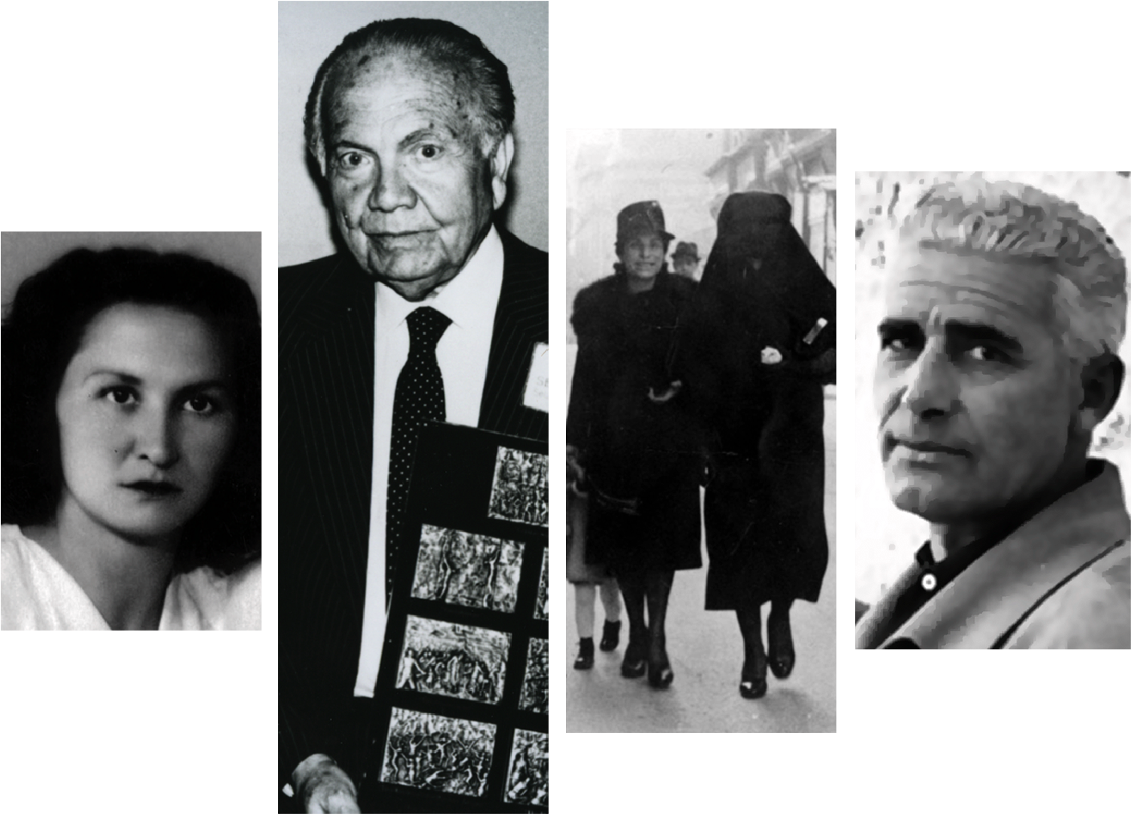

Moslims en joden tijdens de Tweede Wereldoorlog
De tentoonstelling is samengesteld door Faith Matters.

Albanië

Ali Sheqer Pashkaj en Yeoshua Baruchowic
"Waarom redde mijn vader een vreemdeling met risico voor eigen leven en de gehele bevolking van het dorp?" vroeg Ali's zoon zich af. "Mijn vader was een vrome moslim. Hij geloofde dat als hij een leven redde, hij in het paradijs zou komen."
"Mijn vader is eigenaar van een winkel in Pukë. Dit is de enige winkel in de wijde omgeving.
Op een dag komt een Duits convooi Pukë binnenrijden met Albanese gevangenen die naar Duitsland worden gebracht om dwangarbeid te doen. Onder hen ook een jood. Mijn vader spreekt goed Duits en roept de nazi's zijn winkel binnen. Hij geeft ze rijkelijk te eten en wijn te drinken. Na een tijdje zijn ze allemaal dronken.
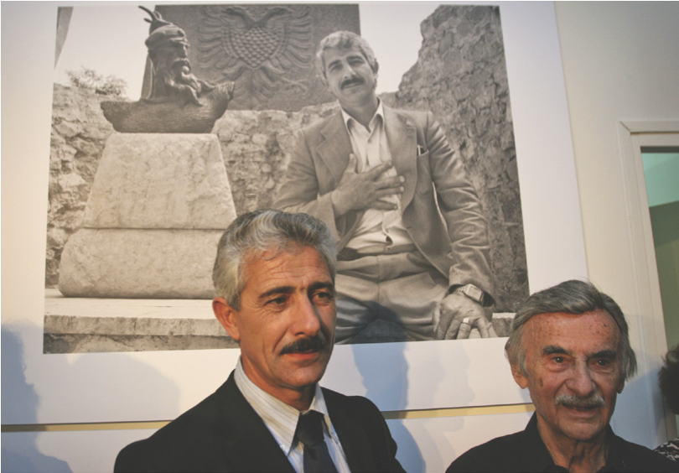
Ondertussen verstopt mijn vader een briefje in een stukje meloen en geeft dit aan de jonge joodse man. Op het briefje schrijft mijn vader dat de jongen op een bepaald punt moet proberen te ontsnappen en zich moet verstoppen in het bos. De nazi's zijn woedend wanneer ze merken dat deze jonge man is gevlucht. Mijn vader doet alsof hij van niets weet. De nazi's proberen informatie van hem los te krijgen over waar de jood is gebleven. Ze zetten hem zelfs in het dorp tegen de muur en dreigen hem dood te schieten. Als ook dat niet helpt, zeggen de Duitsers dat ze het
dorp met de grond gelijk zullen maken als hij niet bekent. Maar mijn vader houdt voet bij stuk en zegt niets. Als de Duitsers weg zijn, gaat mijn vader de joodse jongen in het bos zoeken. Het is hem inderdaad gelukt te ontsnappen. De jongen die Yeoshua Baruchowic heet, heeft de laatste twee jaar van de oorlog bij ons in huis gewoond. Er wonen op dat moment 30 families in het dorp, maar niemand weet dat mijn vader een jood bij ons laat onderduiken."
In juni 1992 krijgt Ali Sheqer Pashkaj de onderscheiding 'Rechtvaardige onder de Volkeren' voor zijn heldenmoed.

Destan en Lime Balla en de familie Lazar
"In 1943, tijdens de Ramadan, komen zeventien mensen vanuit Tirana naar ons dorp Shëngjergj in Albanië. Deze mensen zijn op de vlucht voor de Duitsers. In het begin hebben we geen idee dat het joden zijn. Hoewel we allemaal arm zijn en het gevaarlijk is om joden te verbergen, nemen alle dorpsbewoners vluchtelingen in huis. Bij ons komt de familie Lazar wonen. Wij doen dit omdat wij sterk hechten aan de 'Besa', een Albanees-
Islamitische erecode die je vraagt om mensen in nood te helpen."
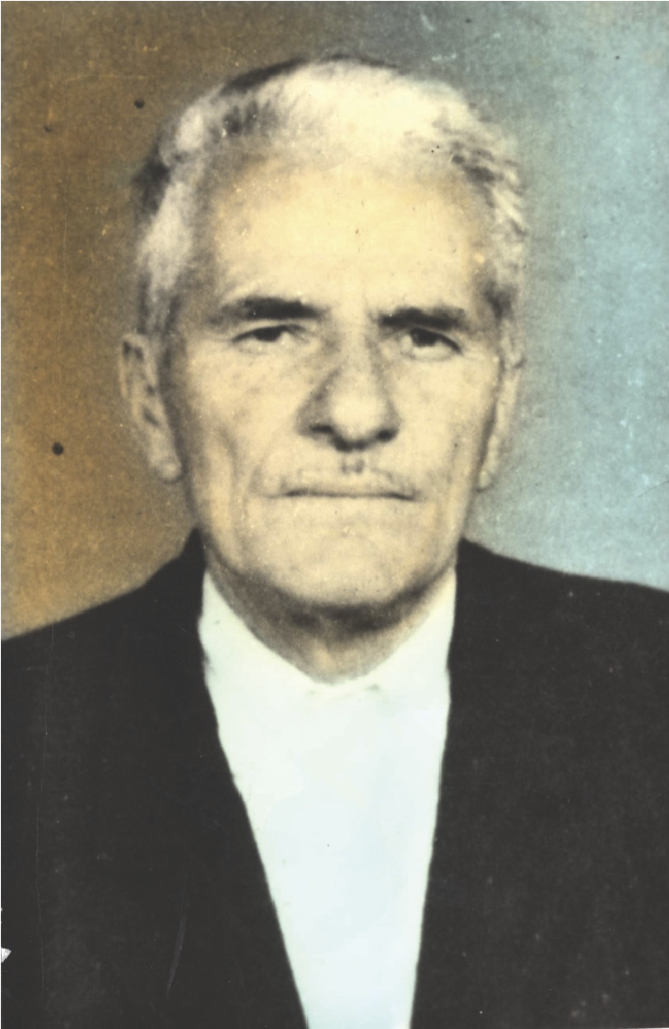
Destan en Lime zijn jonge moslims. Het is een arm echtpaar. Ze hebben zelfs geen tafel om van te eten maar toch nemen ze de joodse onderduikers gastvrij op in huis. "Wij gaan het bos in om hout te hakken en water te halen. In onze tuin verbouwen wij groenten, zodat er voor iedereen iets te eten is".
De joden zitten ruim een jaar in het dorp ondergedoken. Om niet op te vallen worden zij aangekleed als boeren. Ondanks die vermomming weten veel mensen dat de dorpsbewoners joden verbergen.
Ook de plaatselijke politie is daarvan op de hoogte maar besluit niets te doen. Zelfs niet als Duitse patrouilles van tijd tot tijd in het dorp komen zoeken of daar joden ondergedoken zitten. De onderdrukkers zijn nooit gevonden. Door een slim systeem met uitkijkposten waren de dorpsbewoners op tijd gewaarschuwd voor de Duitse soldaten. Zo konden
de joden zich hoog in de bergen schuil houden. Totdat de Duisters weer waren vertrokken. In oktober 1992 krijgen Destan en Lime Balla de onderscheiding 'Rechtvaardigen onder de Volkeren' voor hun heldenmoed.
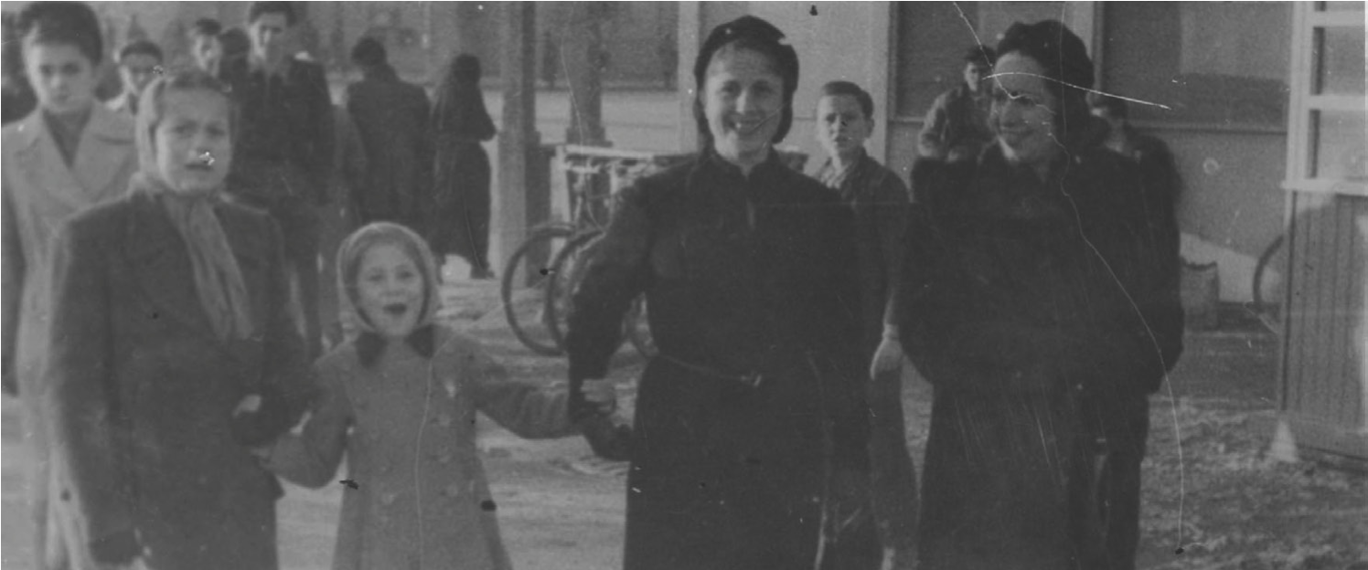

Metin en Shpresa Ruli
Als het Duitse leger in 1942 Macedonië binnenvalt, vluchten Solomon en Duduna Konforti naar buurland Albanië met hun 7-jarige dochtertje Ivetta. Als joden zijn ze daar veiliger omdat het land door de Italianen bezet is. Ze leven in de hoofdstad Tirana een redelijk normaal leven. Dochter Ivetta gaat er naar school en Solomon en Duduna hebben werk. Ze sluiten een hechte vriendschap met hun buren Metin en Shpresa Ruli, een jong islamitisch echtpaar.
Het noodlot slaat toe als de Duitsers ook Albanië veroveren. Solomon Konforti wordt al snel gearresteerd. De Duitse commandant stuurt Solomon niet meteen naar een concentratiekamp maar eist losgeld in de vorm van goud. Het bedrag is helaas zo hoog dat Duduna haar man niet kan vrijkopen. De buren willen wel helpen maar hebben ook niet zoveel goud. Gelukkig biedt de vader van Shpresa Ruli zijn hulp aan. Hij heeft veel invloed en probeert Solomon door te onderhandelen vrij te krijgen. Tevergeefs. Dan heeft Ali Koca, een gemeenschappelijke vriend, een gewaagd plan. Hij gaat naar de Duitsers toe om te zeggen dat zij zich vergissen. Met gevaar voor eigen leven zweert hij dat Solomon helemaal geen jood is maar zijn bloedeigen broer die onmiddellijk vrij moet worden gelaten. Het plan werkt. Solomon komt vrij en vlucht direct met zijn vrouw Duduna de bergen in. Daar sluiten ze zich aan bij de verzetstrijders. In de tussentijd blijft hun dochtertje Ivetta bij Metin en Shpresa Ruli wonen. Zij voeden het meisje op als hun eigen dochter. Pas wanneer Albanië in 1944 wordt bevrijd, kan de familie Konforti zich met elkaar verenigen. Ze zijn allemaal nog in leven dankzij de hulp van hun islamitische buren en vrienden.
In juni 1992 krijgen Metin en Shpresa Ruli de onderscheiding 'Rechtvaardigen onder de Volkeren' voor hun heldenmoed.

Atif en Ganimet Toptani
Tijdens het joodse paasfeest Pesach in april 1941, bombarderen nazi's de stad Sarajevo. Een bom komt terecht op het huis van de familie Altarac. Zij schuilen daar sinds kort als vluchtelingen uit Belgrado. De grootmoeder en de jongste dochter Lea komen door de bominslag om het leven. Compleet verslagen gaat de familie na de begrafenis toch maar weer terug naar Belgrado. Daar aangekomen ontdekken ze dat de Duitsers de stad al hebben bezet.
Overal in de stad hangen posters waarop de burgers worden gewaarschuwd geen joden te helpen. Wanneer vader Altarac wordt opgepakt en naar een werkkamp wordt gestuurd, vlucht de familie eerst naar Skopje in Macedonië. Wanneer ze daar worden herkend als joden vluchten ze vervolgens naar Albanië. Daar krijgen zij als joden steun van de lokale bevolking. Jasa Altarac, de zeven jaar oude zoon, herinnert zich dat een oude boer hem vertelde over de goede oogst van dat jaar. De oude boer zei: "Allah weet dat wij hier joden verbergen en dus extra eten nodig hebben. Daarom hebben wij een goed oogstjaar".
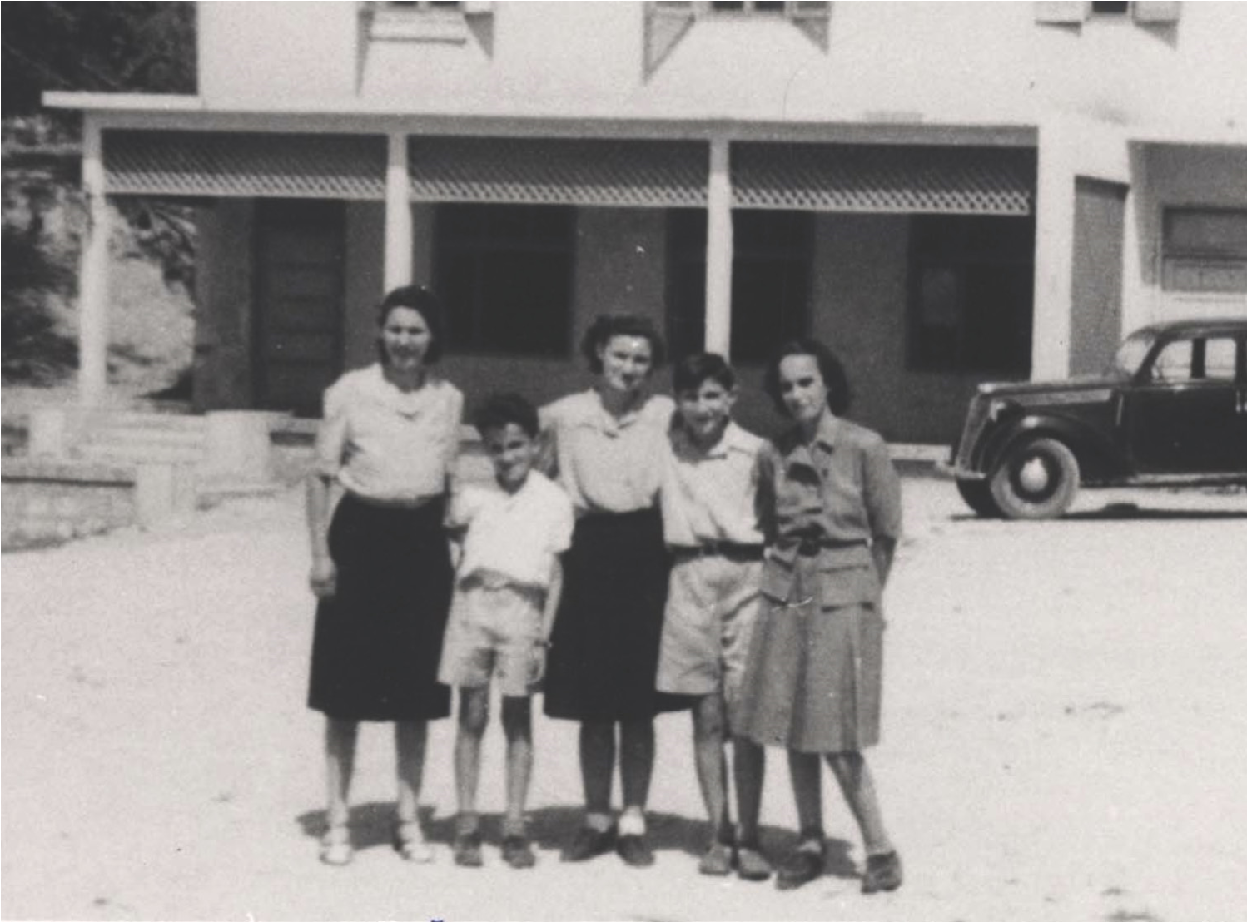
In september 1943 gaf Italië zich gewonnen en bezetten de Duitsers Albanië. De familie Altarac weet op dat moment dat ze groot gevaar lopen en dat ze nu echt moeten onderduiken. Ze krijgen daarbij hulp van Atif en Ganimet Toptani; welgestelde moslims uit Tirana die ook een huis hebben in Kamza, even buiten de stad. Ganimet's vader was de Albanese ambassadeur in Wenen geweest. Bovendien hadden ze goede contacten met de voormalige koning maar ook met de Duitse bezetters.
Miriam Altarac begint te werken als kledingsmaakster. Op een dag vraagt Ganimet Toptani of Miriam Altarac naar haar huis in Tirana wil komen om kleding op te meten voor het gezin. Terwijl ze met elkaar praten realiseert Ganimet zich dat Miriam joods is en ze trekt zich haar lot aan. Ganimet vraagt Miriam geregeld terug te komen en geeft haar steeds voedsel mee voor haar familie. In februari 1944 vertelt Ganimet aan Miriam dat ze heeft gehoord dat de Duitsers van plan zijn de joden in de stad bijeen te drijven. Ganimets echtgenoot Atif, slaagt er in om de familie Altarac de stad uit te smokkelen naar hun landgoed in Kamza, even buiten de stad. De welgestelde familie Toptani zorgt ervoor dat de onderduikers niets tekort komen.
Het scheelde een haartje dat ze werden ontdekt. Zo vallen de Duitsers een keer plotseling binnen terwijl de Toptani en Altarac familie zaten te eten. Vlug stelde Atif hen als verre familieleden voor. Aangezien ze vloeiend Duits spreken vermoedt niemand dat ze eigenlijk joods zijn. Een andere keer, in augustus 1944, begonnen de Duitsers met huiszoekingen bij diverse Albanese families waarvan er vermoedens bestaan dat ze joden laten onderduiken. Ze vinden Meir en Jasa Altarac en beginnen hen te ondervragen omdat ze hen ervan verdenken joods te zijn. Atif en Ganimet realiseren zich dat hun gasten in gevaar zijn en onderbreken het kruisverhoor. De familie Toptani bevestigt luidkeels dat Meir en Jasa familieleden zijn en vestigen de aandacht van de soldaten op iets anders. Van tevoren hadden ze expres nazipropaganda- materiaal her en der in het huis gelegd. Een huis met zoveel sympathie voor de nazi's zal toch zeker geen joden opnemen als onderduikers?! De list werkt maar uit voorzorg hebben ze direct daarna de familie Altarac bij andere families in de stad ondergebracht. Ze bleven hen voedsel en andere benodigdheden brengen tot het eind van de oorlog. En zo hebben de Altarac's de oorlog overleefd.
In juli 1992 worden Atif en Ganimet geëerd als 'Rechtvaardigen onder de Volkeren'.

De Hoti familie
In 1942 ontvlucht de joodse familie Bachar de stad Priština in Kosovo. Zij gaan te voet naar Albanië omdat zij hebben gehoord dat het daar veiliger is. Een jaar later moeten zij echter weer op de vlucht. De eerste weken brengen zij buiten in de bergen door. Dit is niet lang vol te houden. Ten einde raad kloppen ze aan bij een plaatselijke kruidenier in een klein dorpje. Deze brengt de vluchtelingen onder bij verschillende familieleden. Hasan Hoti, de neef van de kruidenier, krijgt de oudste dochter van de familie Bachar, Rachel, in huis. Rachel is net zo oud als zijn eigen dochter Çele.
De familie Hoti past goed op Rachel. Zijn dochter Çele houdt haar gezelschap. Zij worden elkaars beste vriendinnen. De broer van Çele reist met voedsel alle onderduikadressen af. Hasan zorgt ervoor dat Rachel valse papieren krijgt met de islamitische schuilnaam 'Shpresa'. Ze kleedt en gedraagt zich als een jonge moslima. Zo heeft ze veel minder kans om op te vallen en kan ze zich op en rond het huis bewegen. Achteraf herinnert ze zich dat ze doodsbang was: 'Ik dacht altijd dat het woord 'jood' op mijn voorhoofd geschreven stond, maar gelukkig werd ik nooit gepakt'.
Niet lang daarna voltrekt zich een regelrechte ramp: een Duitse militaire eenheid neemt aan het einde van 1943 bezit van een deel van het huis van de familie Hoti. Van daaruit wordt gepatrouilleerd door de Duitsers. In de schuur worden krijgsgevangenen opgesloten. Op de binnenplaats staan legervoertuigen geparkeerd. Op de begane grond worden soldaten gehuisvest.
Rachel kan geen kant meer op. Zij verstopt zich op de bovenverdieping in de wetenschap dat als de nazi's ontdekken wie zij is, zij gedood zal worden. Als dat zou gebeuren, zou Hasan Hoti en de rest van de familie het ook ontgelden. Door de kieren in de vloer ziet zij de onderverdieping, waar de Duitsers bezig zijn. Toch weet de Hoti familie haar veilig te houden in deze angstaanjagende situatie, totdat de regio in november 1944 wordt bevrijd. Hasan voorzag terecht dat 'de Duitsers overal zouden zoeken naar hun prooi, behalve in het hol waar ze zelf leefden'.
Na de oorlog blijkt dat het hele gezin Bachar door de familie Hoti gered is. Veel andere familieleden zijn echter in het concentratiekamp Bergen-Belsen omgekomen. De familie Bachar vertrekt na de oorlog naar Israël. Tijdens het naoorlogse regime in Albanië kunnen de twee families geen contact met elkaar hebben. Na de val van het communisme in 1992 wordt het contact onmiddellijk hersteld. Rachel zorgt er in 1994 voor dat de hele familie Hoti de erkenning 'Rechtvaardigen onder de volkeren' krijgt. Vebhi Hoti, de zoon van Hasan, wilde bij een reünie met Rachel in Israël in 1998 niet worden bedankt. Met tranen in zijn ogen verklaarde hij:
"Ik wil dit nog een keer benadrukken. Het was niet alleen de traditie van mijn vader of oom maar een Albanese traditie. Voor ons doet het er niet toe of je moslim, katholiek of jood bent. Een klop op de deur is genoeg om tegen de ander te zeggen: 'Kom binnen'! Geen enkel geloof draagt haat of moord uit. De moskee is goed, de kerk is goed, de synagoge is goed. God vraagt ons elkaar te helpen."

Kroatië, Bosnië en Herzegovina

Zekira Besirević en de familie Albahari
Aan het begin van de Duitse bezetting in Joegoslavië in april 1941 werken de christelijke Roza-Sober Dragoje (19 jaar), de islamitische Zekira Besirević (20 jaar) en de joodse Gracija Kamhi, het nichtje van de eigenaar, samen in een schoonheidssalon in Sarajevo. De eigenaar van de salon is een jood uit Sarajevo, Mordo Albahari.
In de oorlog wordt tijdens een razzia een aantal leden van de familie Kamihi gepakt, maar Gracija en Mordo ontkomen door in hun woning te schuilen. Zodra ze over de razzia horen, haasten de jonge Roza en Zekira zich naar het huis van de familie Albahari om te kijken of ze kunnen helpen. Net voordat de familie wordt weggevoerd, fluistert Gracija’s moeder de meisjes toe dat Gracija en Mordo zich boven verschuilen. De jonge vrouwen wachten totdat de Ustaša, een extreemrechtse, nationalistische en fascistische organisatie, weg is en rennen naar boven om Gracija en Mordo te redden. Roza en Zekira nemen de twee mee naar hun eigen huis, met groot gevaar voor eigen leven.
De overheid geeft aan dat burgers bedrijven van joden mogen overnemen. Het nieuwe beleid brengt Zekira op een idee. Zij vraagt dit aan voor Albahari’s schoonheidssalon.
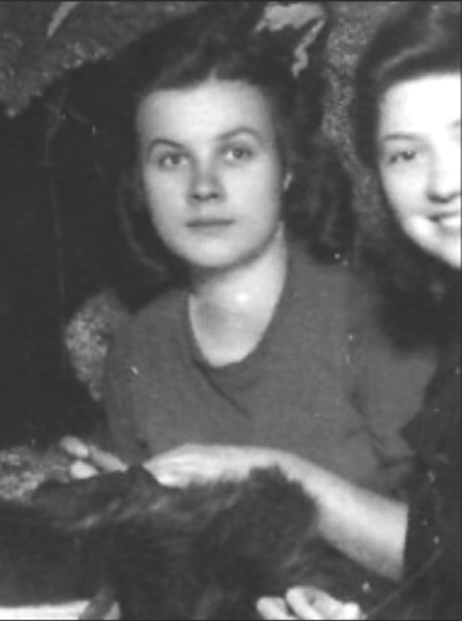
Roza en zijzelf worden de nieuwe eigenaren. Zij brengen Gracija en haar oom direct naar de winkel, waar ze zich overdag schuil moeten houden en in de avonden vrij zijn om in het winkelpand te gaan en staan waar ze willen. De twee vrouwen brengen de twee onderduikers dagelijks te eten. Deze situatie duurt enkele maanden totdat Mordo uitreispapieren krijgt. Daarmee kan hij en zijn nichtje Gracija naar Mostar gaan, dat onder de Italiaanse bezetting valt. Vanuit Mostar sturen zij valse papieren op voor Gracija’s moeder en voor Mordo´s tienjarige broertje. Met deze papieren bereiken zij uiteindelijk het Kroatische eiland Rab, waar zij zich in 1943 aansluiten bij de partizanen in de strijd tegen de bezetter. Ze overleven de oorlog.

De familie Kavilio en Mustafa en Zejneba Hardaga
Tijdens de bombardementen van Sarajevo in april 1941 werd de synagoge en het huis van de familie Kavilio verwoest. Hun buurman Mustafa en zijn vrouw Zejneba Hardaga boden het gezin onderdak aan. Ondanks hun verschillen waren ze goede vrienden. Zejneba zei: “Wat van ons is, is ook van jullie. We zullen alles als familie delen, doe alsof je thuis bent.” De Hardaga´s waren vrome moslims. Josef slaagde er in om zijn familie stiekem de grens te laten oversteken uit de gevarenzone, maar werd zelf gearresteerd door de Ustaša. Door de hevige sneeuwval wordt voorkomen dat Josef naar het Jasenovac vernietigingskamp wordt gedeporteerd. Samen met andere joodse gevangenen worden zij aan elkaar geketend om de door zware sneeuw geblokkeerde wegen vrij te maken. Zejneba zag dit en bracht Joseph en de andere gevangenen eten. Hiermee nam zij een enorm risico. Op een dag zag Josef een gesluierde gedaante die hem bekend voorkwam. Het was Zejneba, die hem betraand aankeek. Ze begon hem en de gevangenen warm voedsel te brengen.
Een paar maanden deden de gevangenen een poging om te vluchten maar alleen Josef wist te ontkomen. Hij werd opnieuw opgevangen door de familie Hardaga totdat hij weer gezond en wel was. Dit was een enorm risico voor de familie Hardaga. De Gestapo had een kantoor ingericht aan de overkant van de straat en Josef zag door de ramen hoe joden werden ondervraagd en gemarteld. Toen hij voldoende was aangesterkt, gaf hij aan het gezin van Mustafa en Zejneba niet langer in gevaar te willen brengen. De stad hing vol met verordeningen waarop stond dat het verbergen van Serviërs en joden met de dood werd bestraft. Hij vluchtte weer naar Sarajevo, waar hij zijn familie weer terugzag in Mostar. Toen de stad in april 1945 werd bevrijd, was de familie Kavilio straatarm. Hun eerste opvang was opnieuw de familie Hardaga. Alle bezittingen die de vluchtelingen tijdens de oorlog hadden moeten achterlaten hadden Mustafa en Zejneba al die tijd voor ze bewaard, en deze kregen zij bij aankomst terug.
Na de oorlog hoorden zij ook over de bijzondere rol van de vader van Zejneba, Ahmed Sadik, die de redding van de joodse familie Papo met de dood heeft moeten bekopen. Hij haalde de familie Papo van een deportatietrein, vervalste reispapieren voor ze waardoor ze konden ontsnappen en laat ze in zijn huis onderduiken. In 1945 werd Sadik verraden en op één van de laatste treinen naar Jasenovac gezet, waar hij werd vermoord. Zijn graf is nooit gevonden.
Zowel Mustafa en Zejneba Hardaga als Ahmed Sadik zijn in 1984 onderscheiden als ‘Rechtvaardigen onder de Volkeren’.

Turkije

Selahattin Ülkümen
Net als Zwitserland is Turkije tijdens de Tweede Wereldoorlog neutraal gebleven.
Dat betekent dat er niet is gevochten op Turks grondgebied. Turkse diplomaten, zoals Selahattin Ülkümen, hebben zich ingezet om joden in veiligheid te brengen door ze naar Turkije te smokkelen.
Selahattin Ülkümen is de islamitische Turkse consul op het Griekse eiland Rhodos. In juni 1941 begint de Gestapo de Joodse bevolking bijeen te brengen in kampen verspreid over het eiland. Selahattin Ülkümen weet dat ze naar Auschwitz zullen worden gebracht. Hij besluit zijn diplomatieke status te gebruiken om te proberen zoveel mogelijk joden op het eiland te redden. Daarom gaat hij naar de Duitse bevelhebber Ulrich Kleeman en herinnert hem aan de neutraliteit van Turkije. Kleeman houdt vast aan de opdracht om alle joden naar de concentratiekampen te deporteren. Ülkümen geeft echter niet op: "Volgens de Turkse wetgeving zijn alle burgers gelijk. We maken geen verschil tussen burgers die jood, christen of moslim zijn". Ook dreigt hij er een internationale kwestie van te maken als de Duitse bevelhebber blijft weigeren de joden te laten gaan. Kleeman laat zich daardoor overhalen om 13 joden vrij te laten. Dit worden Selahattins beschermelingen.
Selahattin Ülkümen laat het hier niet bij en besluit nog meer joden te redden. Mathilda Toriel is de vrouw van een man die door Selahattin Ülkümen is gered. Zij vertelt dat de consul familieleden herenigden door joden het Turkse burgerschap toe te kennen. De Gestapo doorziet deze list en eist Turkse identiteitspapieren te zien. Wetende dat deze niet gecontroleerd zullen worden , beweert Selahattin Ülkümen dat volgens de Turkse wet echtgenoten en familieleden van Turkse burgers automatisch ook Turks zijn. Dat is niet waar, de consul verzint het bestaan van deze wet ter plekke.
Ook Albert Franko, een joodse man die al met de trein onderweg is naar Auschwitz, dankt zijn leven aan de consul. Selahattin Ülkümen schiet hem direct te hulp wanneer hij hoort dat Albert Franko met een Turkse vrouw is getrouwd. Selahattin Ülkümen ziet
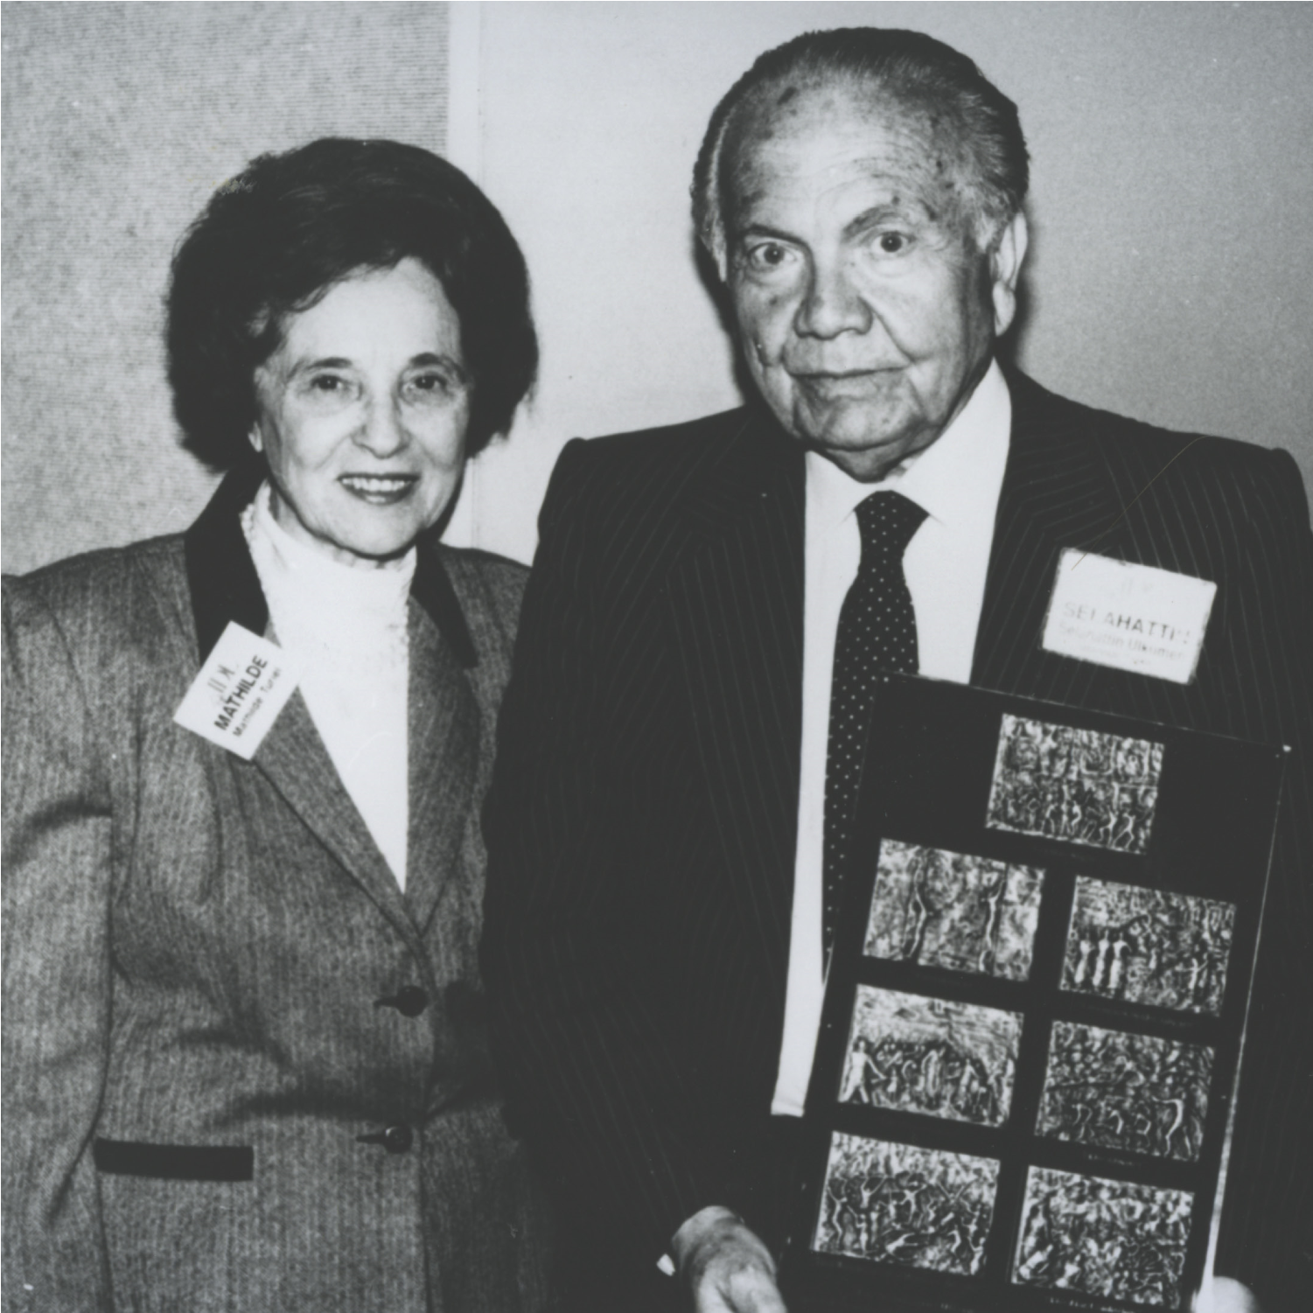
kans om de man door middel van zijn truc te redden.
Het lukt Selahattin Ülkümen om in het totaal vijftig joden uit de handen van de Gestapo te redden. De rest van de joden op Rhodos, ongeveer 1700 mensen, zijn naar Auschwitz gedeporteerd. Ze zijn daar bijna allemaal om het leven gebracht. Voor zijn hulp aan de joden betaalt Selahattin Ülkümen een hoge prijs. Als straf voor de reddingsacties bombardeert de Duitse bezetter het Turkse consulaat waarbij Mihrinissa Hanim, de zwangere echtgenote van Selahattin, zwaar gewond raakt. Zij sterft later tijdens de bevalling.

Macedonië

De families Hadži-Mitkov, Ribarev en Kasapi
Todor Hadži-Mitkov is een Macedonische dierenarts in Skopje. Hij en zijn vrouw Pandora zijn bevriend met de jood Mois Frances en zijn familie. Wanneer de Duitsers de stad veroveren in 1941 weet Todor Hadži-Mitkov meteen dat dit slecht nieuws is voor zijn vrienden. Hij weet van het bestaan van vernietigingskampen en massa-executies. Om zijn joodse vrienden te helpen ontslaat hij zijn assistent en bouwt hij in het diepste geheim een schuilplek in zijn praktijk. Alleen het islamitische echtpaar Trajko en Dragica Ribarev vertelt hij hierover.
De ondergedoken Mois Frances maakt zich zorgen omdat iedereen die onderdak geeft aan joden zwaar gestraft zal worden. Dat wil hij zijn vrienden niet aan doen.
Als de situatie in de stad te gevaarlijk wordt omdat de Duitse bezetters steeds nieuwe huiszoekingen doen, smokkelen Trajko en Dragica Ribarev de joodse familie de stad uit. Ze doen dit door de joden aan te kleden als eenvoudige boeren en ze één voor één in een boerenkar mee te nemen. Ze doen zich voor al een islamitische boerenfamilie op weg naar huis. Dit is heel gevaarlijk omdat tegelijkertijd de rest van de joods bewoners van Skopje naar het vernietigingskamp Treblinka worden gedeporteerd.
Met valse papieren en islamitische schuilnamen lukte het de familie van Mois Frances uiteindelijk de grens naar Albanië over te steken. Daar hebben ze zich tot het einde van de oorlog schuilgehouden bij de islamitische familie Kasapi. Het is met de familie van Mois Frances goed afgelopen. Dat was voor de meeste joden wel anders als je bedenkt dat meer dan 3.000 joden vanuit Skopje in het vernietigingskamp Treblinka zijn omgebracht.
In 1976 krijgen de families Hadži-Mitkov, Ribarev en Kasapi de onderscheiding 'Rechtvaardigen onder de Volkeren' voor hun heldenmoed.

Litouwen

Jonas en Felicija Radlinskas
Bijna alle joden in Litouwen zijn door de beruchte Duitse 'Einsatzgruppen' met hulp van de Litouwse bevolking uitgemoord. In Litouwen is 90% van de daar wonende joden omgebracht; dat is één van de hoogste percentages van Europa. Terwijl deze vreselijke gebeurtenis plaatsvond, waren er toch 844 Litouwse inwoners die joden hielpen en onderdak boden.
Jonas Radlinskas, zijn vrouw Felicija en hun drie dochters zijn een islamitische familie die woont in het dorpje Butrimonys. Het gezin van Jonas is arm. Ze leven van de opbrengst van een klein stukje land dat ze pachten van de plaatselijke imam. Op een dag wordt er bij hen aangeklopt. Twee ernstig ondervoede jonge vrouwen staan voor de deur. Hun kleren bestaan uit niets meer dan wat vodden. Jonas herkent de meisjes als Dora en Shifra Reznik, dochters van de joodse slager. Zij wisten als enigen te ontkomen aan de brute executie van 740 Litouwse joden, die even buiten het dorp werden gefusilleerd.
Na maandenlange omzwervingen langs dorpen in de omgeving merken de zusjes dat bijna niemand ze wil helpen. Alle Litouwers die joden helpen kunnen op dezelfde gruwelijke manier worden doodgeschoten. Als de twee zusjes uiteindelijk weer terug in hun eigen dorp komen, vinden ze onderdak bij het gezin van Jonas en Felicija Radlinskas. Zij nemen de meisjes onder hun hoede, ondanks het gevaar en de armoede.
In de zomer verstoppen Jonas en Felicija de joodse zusjes in de hooibergen. In de winter verstoppen ze de meisjes in de kelder. De Radlinskas kunnen niet lezen en niet schrijven. Dora en Shifra lezen hun moedige redders de krant voor. Felicija leert de zusjes naaien. Zo hebben zij wat te doen. Het karige eten wordt verdeeld. In augustus 1944 bevrijdt het Rode Leger het dorp. De zusjes zijn veilig.
In augustus 2000 krijgen Jonas en Felicija de onderscheiding 'Rechtvaardigen onder de Volkeren'.

Oekraïne

De families Fyodorov en Shatokha
Alima Shatokha, een Tartaarse moslima, woont met haar zieke man en jonge dochter in de stad Charkov in de Oekraïne. Ze delen hun appartement met Ivan Fyodorov en zijn joodse vrouw Dora. Als de Tweede Wereldoorlog uitbreekt wordt Ivan soldaat in het Rode Leger om te vechten tegen nazi-Duitsland. Niet lang daarna wordt Charkov bezet door het Duitse leger en de Gestapo. Alle joden krijgen onmiddellijk het bevel zich buiten de stad te verzamelen.
Alima beseft wat dit bevel voor Dora en haar andere joodse vrienden betekent. Ze geeft haar joodse schoonzusje Tsilya Izmailova daarom direct haar eigen persoonsbewijs. Zo kan Tsilya de stad veilig verlaten. Alima zegt tegen Dora dat ze geen gehoor moet geven aan de oproep van de Duitsers maar zich moet verschuilen op haar zolder. Daar heeft Alima een geheime plek gemaakt voor Dora.
Anderhalf jaar zit Dora ondergedoken. Zij houdt zich bezig met lesgeven aan de dochter van Alima. Het onderduiken redt haar leven. De meeste joden in Charkov worden door de Duitse bezetters op brute wijze omgebracht. Begin 1943 wordt Charkov door het Rode Leger bevrijd. Bij de soldaten van het bevrijdingsleger is ook Ivan. Hij hoort van de buren dat zijn vrouw is verdwenen en hij vreest het ergste. Hij gaat zijn oude appartement binnen en tot zijn grote opluchting ziet hij daar zijn vrouw Dora gezond en wel terug. Na de oorlog blijven de families Fyodorov en Shatokha nog vijfentwintig jaar samen in het appartement wonen, nog sterker verbonden dan voorheen door de gezamenlijke oorlogservaringen.
In november 1994 krijgt Alima Shatokha de onderscheiding 'Rechtvaardige onder de Volkeren' voor haar heldenmoed.

Wit-Rusland

Fatima en Aysha Kanapatskaiya
In de oorlog is de stad Minsk in Wit-Rusland het grootste getto van Oost-Europa. Net buiten de stad ligt het concentratiekamp Drozdy en het beruchte vernietigingskamp Maly Tras'tsyanyets.
Wanneer het Duitse leger de stad Minsk verovert, neemt ze alle joden meteen gevangen. Onder hen ook de familie Davidson. Vader Israel Davidson komt terecht in het concentratiekamp Drozdy. Hij weet te ontsnappen en raakt daarbij gewond. Hij vlucht naar vrienden van voor de oorlog. Dat zijn de Tartaarse moslima's Fatima Kanapatskaiya en haar dochter Aysha. Hoewel de meeste Wit-Russen hem zeker hadden weggestuurd, nemen Fatima en Aysha hem gastvrij in huis. Ze verzorgen zijn wonden en verstoppen hem in een put onder een stapel brandhout. Israel blijft zich echter grote zorgen maken om zijn familie in het getto en verlaat zijn schuilplaats om zich bij hen te voegen.
Als de nazi's 5.000 joden vermoorden in het getto, vlucht Israel opnieuw naar de familie Kanapatskaiya. Verschillende keren komen de nazi's daar met speurhonden langs om te checken of daar joden zijn verstopt. Zij vinden niemand.
Israel bedenkt ondertussen hoe hij de rest van zijn gezin ook kan laten ontsnappen.
Eerst komt Rachel, Israels dochter, die voedsel terugsmokkelt naar het getto.
Later weten ook de andere familieleden op wonderbaarlijke wijze te ontsnappen. Allemaal vinden ze onderdak bij Fatima en haar dochter Aysha. Daarna zoeken ze een veiligere plek totdat het Rode Leger Minsk weer op de Duitsers herovert in 1944.
"Ik zie Fatima en Aysha als mijn familie. Dankzij hun hulp en medeleven bleef ik in leven. Ze handelden met moed ook al wisten ze dat ze dat met de dood konden bekopen. Aysha is een ware 'Rechtvaardige onder de volkeren'. Haar familie was mijn enige licht in de duisternis."
In december 2003 krijgen moeder en dochter Kanapatskaiya de onderscheiding 'Rechtvaardigen onder de Volkeren'.

Noord-Afrika

Si Ali Sakkat
Si Ali Sakkat, een Tunesiër, redde zestig joden. Sakkat was een islamitisch edelman, wiens afkomst rechtstreeks terug te voeren is naar de Profeet Mohammed. Na het neerleggen van zijn publieke functies had hij zich teruggetrokken op een uitgestrekt landgoed aan de voet van de berg Djebel Zaghouan. In 1943, terwijl de Duitsers in Tunesië streden, stonden op een dag zestig uitgemergelde joden bij zijn poort. Op het hoogtepunt van de strijd waren zij er in geslaagd te ontsnappen uit Zaghouan, één van de zwaarste werkkampen in Tunesië. Aangezien ze nergens naartoe konden probeerden ze de poort van Sakkat's landgoed. Hij liet ze meteen binnen, gaf hen te eten en bood ze onderdak aan. Toch was het daar zeker niet veilig voor de vluchtelingen. Mochten de Duitsers stand houden in de omgeving dan zouden ze zeker ontdekt worden. Dat zou ook weer grote gevolgen hebben voor Si Ali Sakkat zelf. Toch bleven ze daar totdat de geallieerden aankwamen en zo overleefden zij de oorlog.
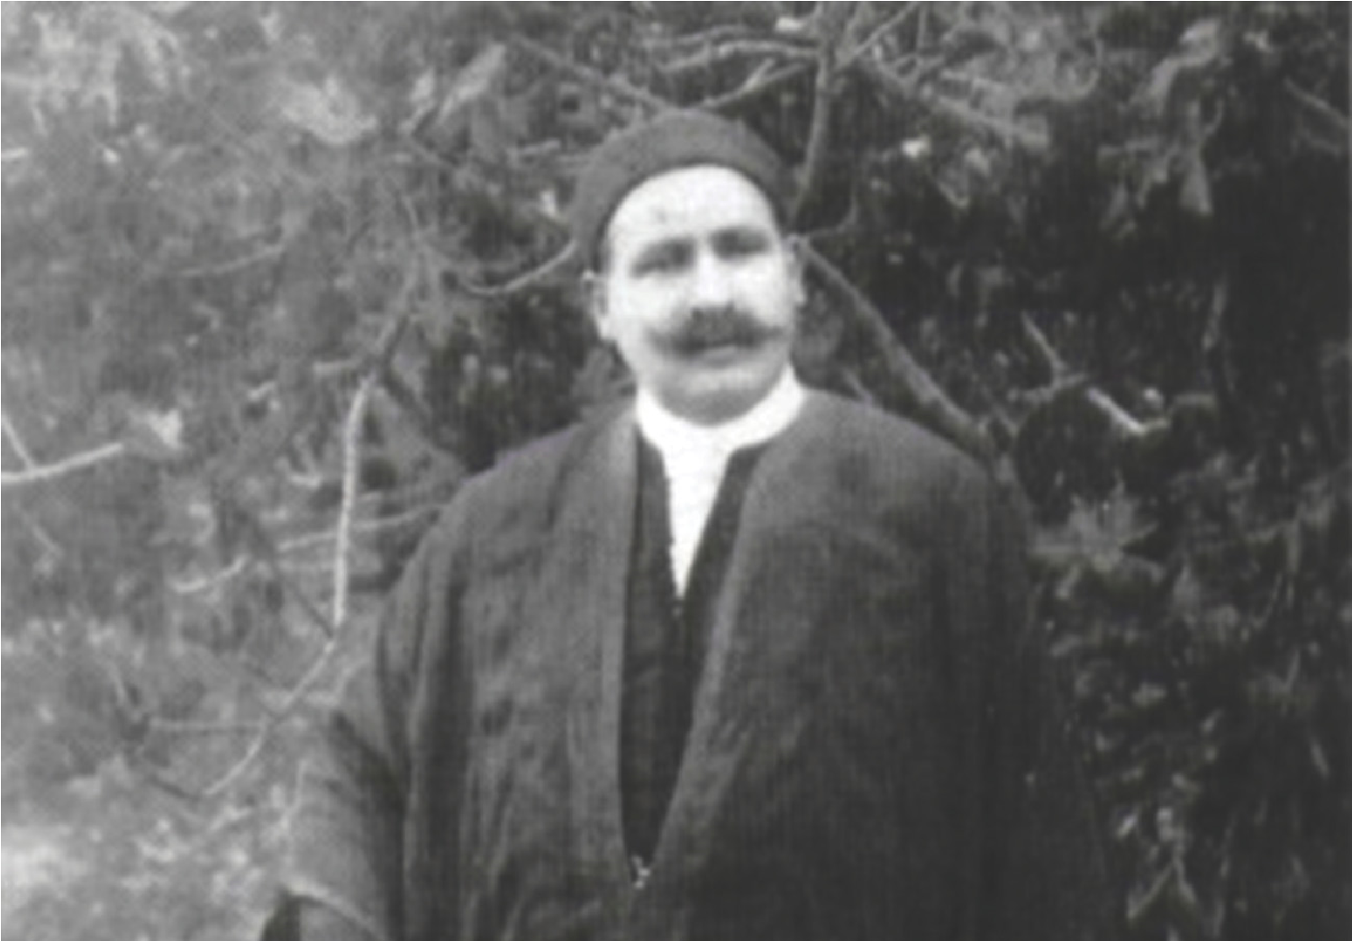

Abdol Hossein Sardari
De consul-generaal van Iran in Parijs, Abdol Hossein Sardari, heeft veel Joden van vervolging gered. Na het vertrek van de ambassadeur naar Vichy bleef Sardari alleen in de ambassade achter. Vanaf dat moment produceerde hij een schat aan valse documenten, paspoorten en identiteitspapieren voor Iraanse joden in Parijs. Ook toen hij door zijn eigen regering werd teruggeroepen naar Iran bleef hij in Parijs. Met de invloed die hij nog had probeerde hij Iraanse Joden te helpen.
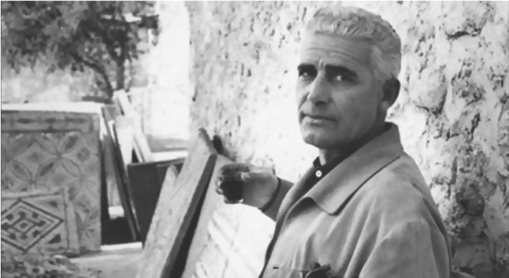
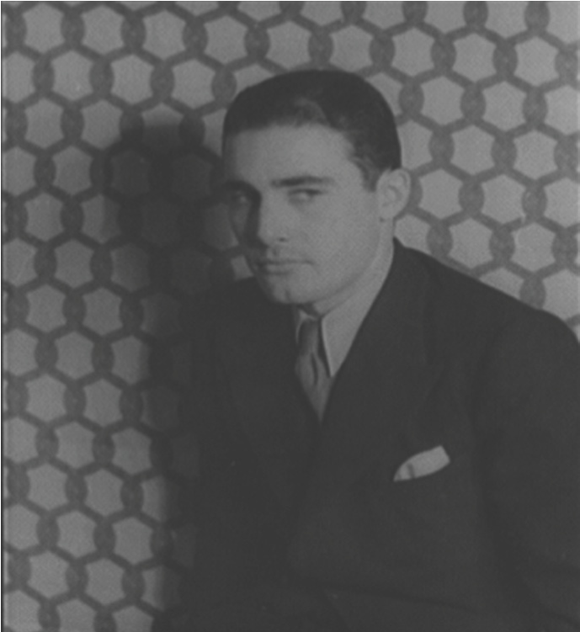
Sardari maakte gebruik van de fascinatie van nazi's voor de rassentheorie. Nazi's geloofden immers in de superioriteit van het Arische ras. Verschillende nazi-instituten die de rassentheorie bestudeerden waren bijzonder geïnteresseerd in de Iraanse identiteit. Dit omdat gedacht werd dat het Arische ras oorspronkelijk uit die regio stamde. Samen met joodse leiders en families ontwikkelde Sardari een theorie die aantoonde dat Iraanse joden, anders dan Europese joden, veel meer verwant waren aan Ariërs en daarom niet vervolgd mochten worden.
De nazi-instituten waren onder de indruk. Iraanse joden in Parijs werden onderwerp van academische discussies. Ondertussen kon Sardari steeds meer joden in veiligheid brengen. De meeste joden uit Iran in Parijs hebben de Holocaust overleefd.
De omstandigheden waaronder Sardari overleed zijn raadselachtig. Voor zijn dood verklaarde hij in een interview door Yad Vashem dat het 'zijn plicht' was om Iraanse joden te redden. Aangezien hij zelf geen gevaar liep, is hij nooit erkend als 'Rechtvaardige onder de Volkeren'. Wel werd hij na zijn dood onderscheiden door het Simon Wiesenthal Holocaust Centrum.

Khaled Abdel Wahhab
Vanaf het begin van de Tweede Wereldoorlog steunde Tunesië het Franse Vichy-regime dat met de Duitsers samenwerkte. De Tunesische overheid stuurde veel joodse inwoners naar werkkampen en ontnam ze hun bezittingen en burgerrechten. In 1942 bezetten de terugtrekkende Duitse legers Tunesië en plaatsten het onder militair gezag. Dit had ernstige gevolgen voor de joden.
In de stad Mahdia namen Duitse soldaten bezit van joodse huizen om hun soldaten in te kwartieren. De bewoners werden op straat gezet. Zo ook de familie Boukris. De familieleden vonden onderdak in een kleine olijfoliefabriek. Er werd op de deur geklopt. Zouden dat opnieuw de Duitsers zijn? Het was Khaled Abdel Wahhab, een bekende van de familie. Hij waarschuwde hen voor naderend gevaar en evacueerde de hele familie naar zijn boerderij buiten de stad.
Khaled was een vooraanstaande burger in Mahdia. Hij hoorde over een bordeel waar lokale vrouwen, ook joodse, werden gedwongen om te werken. Hij slaagde er niet in zich hiertegen te verzetten. Wel nam hij zich voor om bezoekende soldaten bezig te houden. Hij opende een wijnkelder en organiseerde grote diners. Door hierbij veel wijn te schenken hoopte hij de soldaten af te leiden en op die manier de vrouwen te sparen. Vaak werkte dit.
Tijdens de diners was hij getuige van wat de Duitse officieren bespraken. Hij hoorde van één van de officieren dat hij van plan was om een bijzonder aantrekkelijke vrouw te ontvoeren en haar in het bordeel te laten werken. Uit het gesprek begreep Khaled dat het om Odette Boukris ging. Toen de Duitse officier dronken was ging Khaled onmiddellijk op weg naar de olijfoliefabriek om Odette te redden.
Er was niet veel ruimte voor de familie Boukris op de boerderij van Khaled. Toch werden ze goed verzorgd. Khaled zorgde zelfs voor koosjer vlees. Een keer kwam Khaled een dronken Duitser tegen die de door hem verstopte joden dreigde te doden. Khaled wist de man naar buiten te werken zonder dat hij hun precieze verblijfplaats ontdekte.
Nog voor de nazi's tot uitvoering overgingen van hun plan om ook de joden in Tunesië te vervolgen, werden de Duitsers in mei 1943 door de geallieerden verslagen. Alle 23 joden op de boerderij van Khaled hebben de oorlog overleefd.
Khaled werd nooit erkend als 'Rechtvaardige der Volkeren' De discussie hierover duurt nog voort. Wel werd hij geëerd door het Simon Wiesenthal Holocaust Centrum.

